Kenya safari
Masaier, oändliga savanner och Big 5
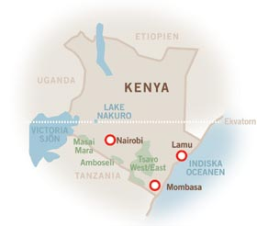

Kenya är kontrasternas land. Det sträcker sig från sandöknarna i norr till Indiska oceanens klarblå vatten i öster, från Victoriasjöns stränder i väst till Mount Kenyas snöklädda toppar. Här jagar rovdjur som lejon, leoparder, geparder och väldiga hjordar med elefanter rör sig långsamt över savannen. Men Kenya har mycket mer än safari att bjuda på. Möt värdiga masaier och följ med på sagolika marknader och paradisbad med delfiner. Vi ger dig möjligheten att kombinera din resa så som du själv önskar. Du reser ut när du önskar och stannar borta så länge som du vill.

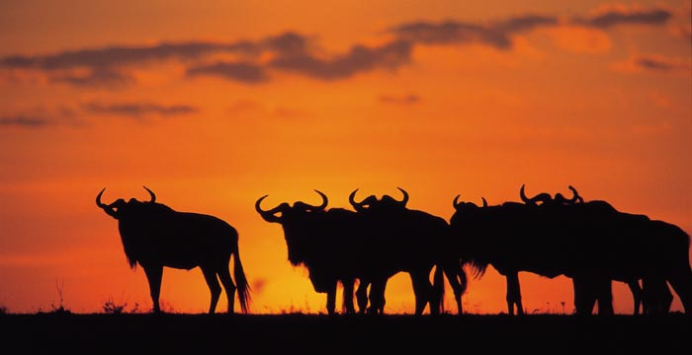

Dag 1 Avresa från Sverige

Dag 2 Nairobi - Amboseli
Vid ankomst möts ni av er safariguide för transfer till det privata Selenkay Selenkay Conservancy. Efter incheckning är det dags för en kort första safari.
Camp : Amboseli Porini Camp, Selenkay Conservancy (middag)

Dag 3 Amboseli
Under hela dagen utforskar ni Amboseli tillsammans med er guide. Ni intar er medhavda lunch i skuggan med utsikt över Kilimanjaro och Amboselis rika djurliv.
Camp : Amboseli Porini Camp, Selenkay Conservancy (frukost, lunch, middag)

Dag 4 Amboseli - Ol Kinyei Conservancy (Masai Mara)
Återresa till Nairobi och flyg till Masai Mara. Ingen annanstans i Afrika är tillgången på djur så stor som här - över de vidsträckta savannerna finns de flesta av Afrikas välkända däggdjur representerade.
Camp : Mara Porini Camp, Ol Kinyei Conservancy

Dag 5 Ol Kinyei Conservancy (Masai Mara)
Under hela dagen utforskar ni denna fantastiska park tillsammans med er guide. Ni börjar med en tidig ”gamedrive” innan frukost och när eftermiddagshettan börjar lätta fortsätter ni sökandet efter de djur som ni ännu inte sett.
Camp : Mara Porini Camp, Ol Kinyei Conservancy (frukost, lunch, middag)

Dag 6 Masai Mara - Nairobi
Idag finns möjlighet att avsluta er safari med en ballongtur över savannen i soluppgången (tillägg $400.- pp). Under förmiddagen tar ni sedan flyget tillbaka från Masai Maras mot Nairobi.
Hotell : Jacaranda Hotel, Nairobi (frukost)
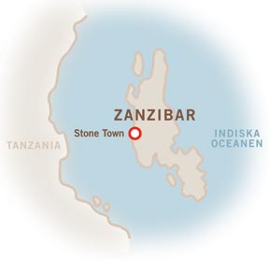
Dag 7 Nairobi - Zanzibar
Efter frukost är det är dags att ta flyget vidare mot Zanzibars gyllene stränder. Vid ankomst möts ni av er engelsktalande guide för vidare transport till ert hotell på Zanzibars östkust.
Hotell : Matemwe Beach Village / Breezes Beach Club, Zanzibar (frukost, middag)

Dag 8 - 12 Zanzibar
Lata dagar på Zanzibar. Under er vistelse rekommenderar vi att ni gör en heldags delfintur på Zanzibars sydkust, en halvdags regnskogstur samt en halvdags kryddtur runt ön.
Hotell : Matemwe Beach Village / Breezes Beach Club, Zanzibar (frukost, middag)

Dag 13 - 14 Hemresa
Ert flyg tillbaka mot Sverige avgår under eftermiddagen.

Pris: Från 33 500:-/person inkl Matemwe Beach Village
Från 38 500:-/person inkl Breezes Beach Club & Spa

